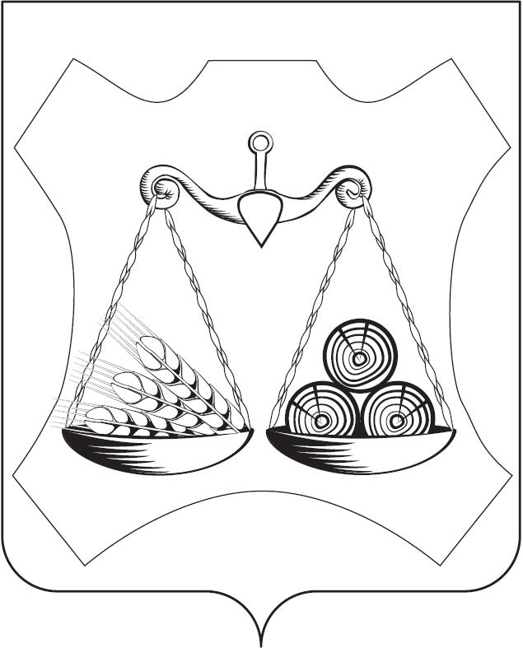

АДМИНИСТРАЦИя ЗАКАРИНСКОГО СЕЛЬСКОГО ПОСЕЛЕНИЯ слободского района КИРОВСКОЙ ОБЛАСТИ
постановление

30.01.2023 № 8/1
с. Закаринье

О мерах по выполнению решения Закаринской сельской Думы от 14.12.2022 № 5/15 «Об утверждении бюджета муниципального образования Закаринское сельское поселение Слободского района Кировской области на 2023 год и плановый период 2024 и 2025 годов»

В соответствии решения Закаринской сельской Думы от 27.08.2020 № 31/141 «Об утверждении Положения о бюджетном процессе в Закаринском сельском поселении» и в целях выполнения решения Закаринской сельской Думы от 14.12.2022 № 5/15 «Об утверждении бюджета муниципального образования Закаринское сельское поселение Слободского района Кировской области на 2023 год и плановый период 2024 и 2025 годов» (далее - решение Закаринской сельской Думы от 14.12.2022 № 5/15, Администрация Закаринского сельского поселения ПОСТАНОВЛЯЕТ:
- Принять к исполнению бюджет сельского поселения на 2023 год и на плановый период 2024 и 2025 годов.
- Обеспечить приоритетное и своевременное финансирование расходов на выплату заработной платы с начислениями и расчетов за оказанные коммунальные услуги.
- Обеспечить взаимодействие с налоговыми органами по вопросам полноты и своевременности уплаты в областной и местный бюджет налогов и других обязательных платежей, а также взыскания задолженности по платежам в местный бюджет.
- Довести в срок до 01.02.2023 до Управления Федеральной налоговой службы по Кировской области: показатели поступления доходов в местный бюджет на 2023 год с разбивкой по видам доходов.
- Не принимать решения, приводящие к увеличению численности работников органов местного самоуправления, за исключением случаев, когда федеральными законами или законами Кировской области органы местного самоуправления наделяются отдельными государственными полномочиями.
- Утвердить в установленном порядке технически обоснованные лимиты потребления топливно-энергетических ресурсов в натуральных показателях и осуществлять контроль за их соблюдением.
- Обеспечить проведение мониторинга своевременного и полного использования средств, выделяемых из областного и районного бюджетов в виде субсидий, субвенций и иных межбюджетных трансфертов, имеющих целевое назначение.
- Обеспечить целевое использование межбюджетных трансфертов, имеющих целевое назначение.
- Представлять в финансовое управление Слободского района установленную им информацию в установленные им сроки.
- Опубликовать настоящее постановление в официальном печатном издании сельского поселения.

Глава администрации Г.Н.Елькина

ПОДГОТОВЛЕНО
Ведущий специалист Э.В.Тугаева

Разослать: Дело – 2 экз., бухгалтерия – 1 экз., финансовое управление Слободского района – 1 экз. Всего – 4 экз.

